Cristóbal Suárez Abad
Administración de sistemas gestores de bases de datos - 2º ASIR
Actividad 5 - Configuración MongoDB

Contenido
1) Configura el servicio para que se inicie automáticamente al arrancar el sistema. 2
2) Investiga donde se cambia el motor que usa MongoDB, di algunas de las posibilidades explica que diferencias hay. 2
3) Crear un nuevo usuario con permisos de administración y habilita la autenticación. Prueba que esto funciona. 4
4) Configura las siguientes características de red: 8
5) Configura un tamaño máximo para una colección. Comprueba que ocurre cuando se supera. 9

Configura el servicio para que se inicie automáticamente al arrancar el sistema.
systemctl enable mongod
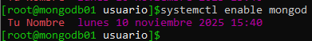
Tendría que salir un mensaje de confirmación, pero como ya se hizo en la primera actividad de MongoDB, pues ahora no sale.

Investiga donde se cambia el motor que usa MongoDB, di algunas de las posibilidades explica que diferencias hay.
En el archivo de configuración de MongoDB: /etc/mongod.conf
Debemos descomentar la línea de “engine” y especificar el motor que queremos usar.
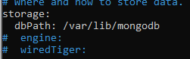
Hay que apagar el servicio y luego reiniciarlo.
También puedes usar la variable “--storageEngine" cuando inicias el servicio.
Ejemplo: mongod --storageEngine inMemory --dbpath /var/lib/mongodb
De igual manera que el anterior. El servicio debe estar apagado.
¿Qué opciones de motores tenemos?
- WiredTiger Storage Engine: Es el que viene por defecto. Tiene persistencia (checkpoints cada 60 segundos y journal).
- In-Memory Storage Engine: Solo disponible en MongoDB Enterprise. No tiene persistencia (todo se almacena en la RAM, lo que le da una gran velocidad de operación). Su tamaño debe ser especificado con “--inMemorySizeGB", para evitar errores.
Para comprobar que motor se está usando podemos usar:
db.serverStatus().storageEngine
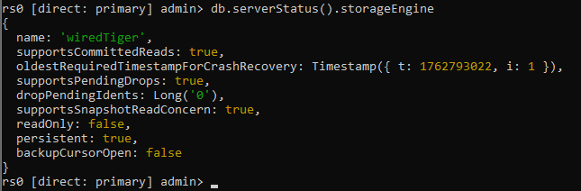

Crear un nuevo usuario con permisos de administración y habilita la autenticación. Prueba que esto funciona.
Entramos en el Shell de mongodb. Importante, debe hacerse en el primario.
mongosh
Y ahora ejecutamos lo siguiente:
Nos posicionamos en la tabla:
use admin
Y ahora debemos introducir el siguiente código:
db.createUser({
user: "usuario",
pwd: "Usuario.25",
roles: [ { role: "root", db: "admin" } ]
})
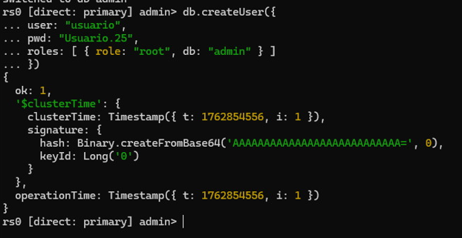
Le hemos dicho que en la tabla “admin” (“use admin”) cree un usuario, llamado “usuario” con los privilegios de “root”.
Ahora podremos autentificarnos con el usuario “usuario”.
Ahora debemos habilitar la autenticación en cada uno de los nodos. En el archivo “mongod.conf”. En los tres nodos.
security:
keyFile: /etc/mongod.key
authorization: enabled
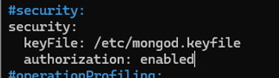
Si realizamos ahora un reinicio del servicio, este sufrirá un error y no funcionará. Eso es porque requiere de un “.keyfile”. Para ello en el nodo primario
openssl rand -base64 756 > /etc/mongod.keyfile
sudo chown mongodb:mongodb /etc/mongod.keyfile
sudo chmod 400 /etc/mongod.keyfile
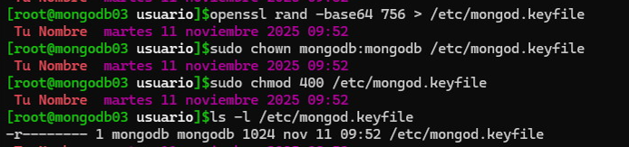
Ahora pasamos el archivo “.keyfile” a los otros nodos.
sudo scp /etc/mongod.key usuario@10.2.17.80:/tmp/
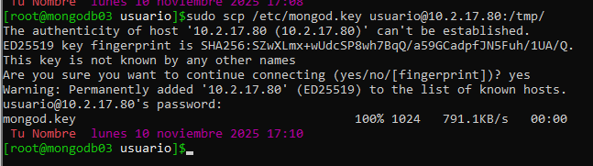
sudo scp /etc/mongod.key usuario@10.2.17.85:/tmp/
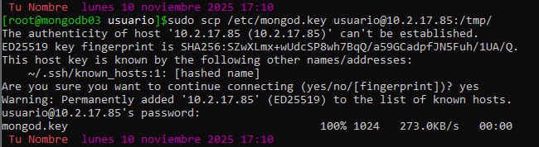
Ahora, en los otros dos nodos, movemos los “.keyfile” a el directorio donde hemos dicho que deben estar en el archivo de configuración.
sudo mv /tmp/mongod.key /etc/mongod.key
sudo chown mongodb:mongodb /etc/mongod.key
sudo chmod 400 /etc/mongod.key
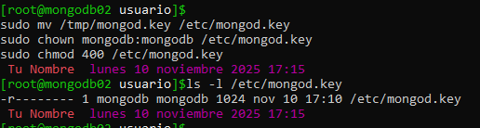
Ahora hacemos en cada uno de los nodos:
sudo systemctl restart mongod
sudo systemctl status mongod
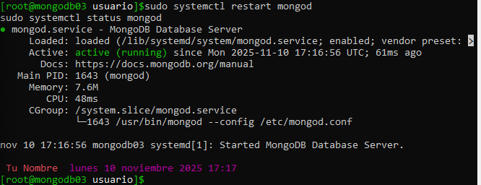
Ahora verificamos que podemos conectarnos con el nuevo usuario:
mongosh -u "usuario" -p "Usuario.25" --authenticationDatabase "admin"
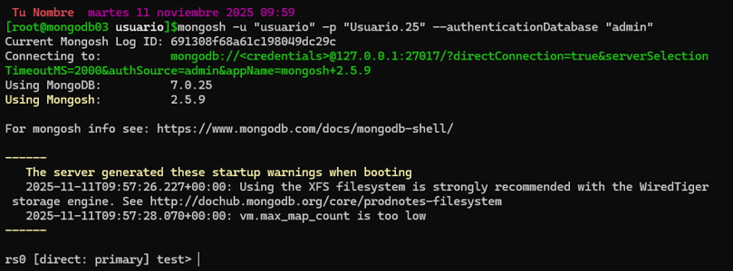

Configura las siguientes características de red:
- Solo puede haber 8 conexiones de forma concurrente. Comprueba usando el equipo de tu compañero que esta configuración funciona.
En el archivo “/etc/mongod.conf” debes añadir la siguiente línea:
maxIncomingConnections: 8
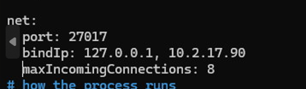
Si intentamos entrar nos dará seguramente un problema parecido a este:
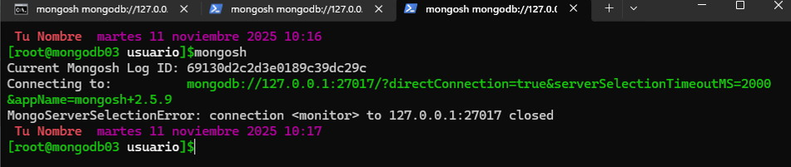
Si inspeccionamos el log: “cat /var/log/mongodb/mongod.log”
Veremos que el problema es que rechaza nuestra conexión porque ya se ha llegado al límite de conexiones. Creo que es debido a las réplicas.
- Inhabilita para que solo te puedas conectar desde la ip de tu equipo, prueba desde el equipo de un compañero que no te puedes conectar.
Habilitamos el firewall: ufw enable
Bloqueamos todo: ufw default deny
Permitimos solo nuestra ip por el puerto predeterminado de mongodb:
ufw allow from 172.16.40.108 to any port 27017

Configura un tamaño máximo para una colección. Comprueba que ocurre cuando se supera.
Entramos en mongodb: mongosh
He introducimos el siguiente código:
db.createCollection("cni", {
capped: true,
size: 512 * 512, // 0.5 MB
max: 5
})
Lo que hace es crear una colección nueva en la base de datos donde estamos.
“capped : true” establece que las limitaciones que se van a definir se cumplan.
“size: 512 * 512” Limita a archivos de 256KB (512*512= 262144 Bytes).
“max: 5” El número máximo de archivos.

La manera de probarlo es que si vamos a la colección y añadimos documentos, no se podrá tener más de 5. Los antiguos los irá eliminando.
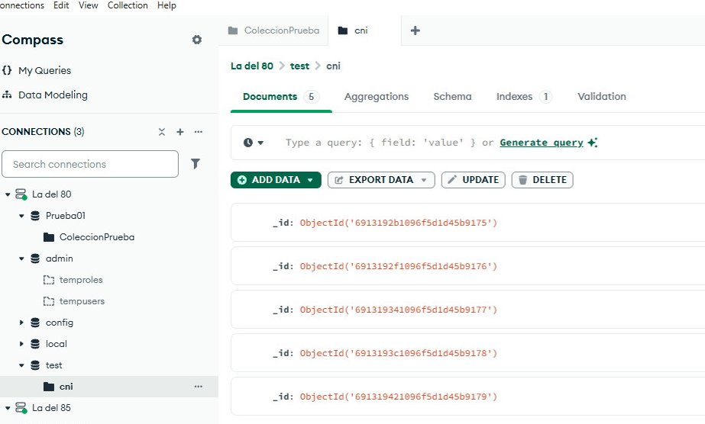

https://stackoverflow.com/questions/52594128/how-to-convert-mongodb-storage-engine-from-wiredtiger-to-in-memory-in-replica-se
https://docs.percona.com/percona-server-for-mongodb/4.0/switch-storage-engines.html
https://www.mongodb.com/docs/manual/core/storage-engines/

